|  |  |  |  |  |  |
| --- | --- | --- | --- | --- | --- |
| **DEPARTAMENTO:** | **CIENCIAD DE LA COMPUTACIÓN** | **CARRERA:** | **INGENIERÍA DE SOFTWARE** | | |
| **ASIGNATURA:** | PRUEBAS DE SOFTWARE | **NIVEL:** | 6 | **FECHA:** | 07/31/2025 |
| **DOCENTE:** | Luis Castillo | **PRUEBA N°:** |  | **CALIFICACIÓN:** |  |

**Parcial**

**Yeshua Amador Chiliquinga Amaya**

1. **Nombre del archivo:**



1. **Reflejo que funciona y se guarda perfectamente en la base de datos**

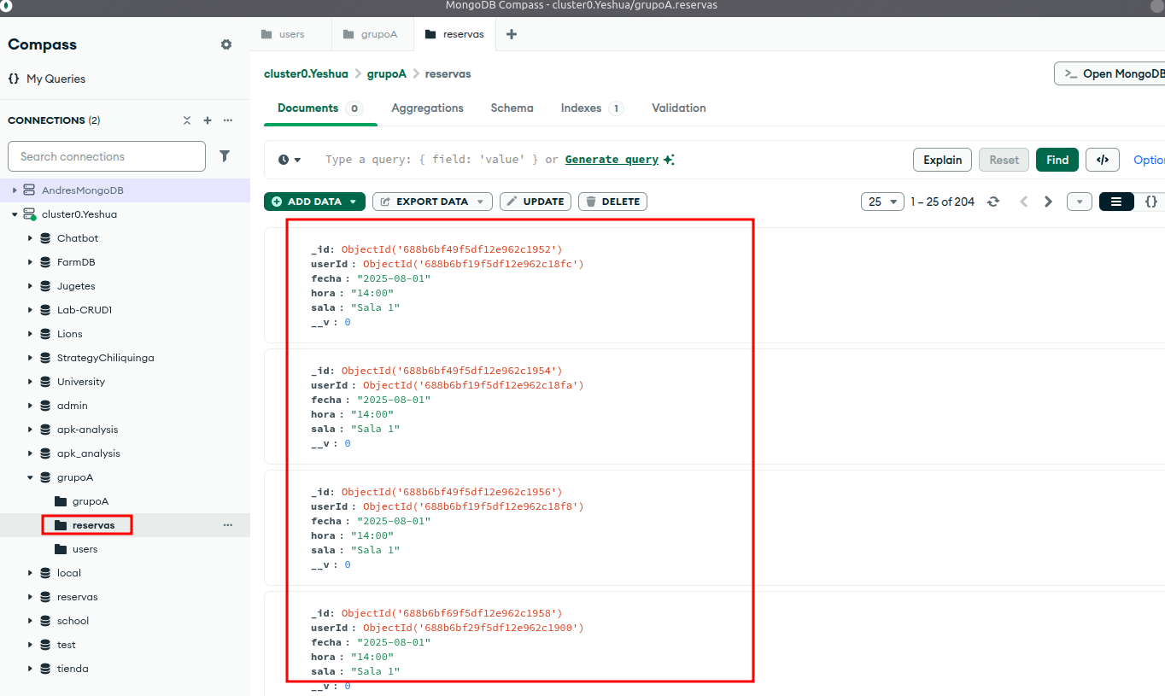

1. **30 usuarios virtuales por 30 segundos** ✗ Registro exitoso

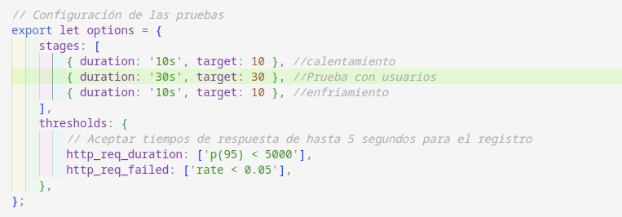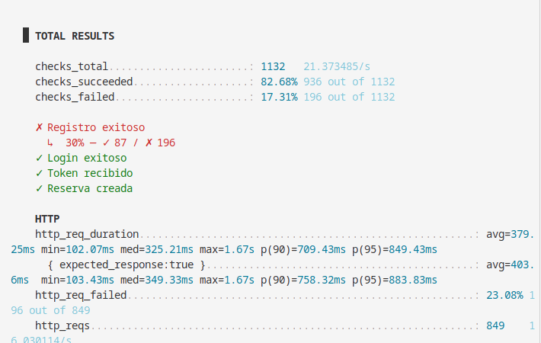

↳ 30% — ✓ 87 / ✗ 196

✓ Login exitoso

✓ Token recibido

✓ Reserva creada

**4. 50 usuarios por 30 segundos  
  
  
 ✗ Registro exitoso**

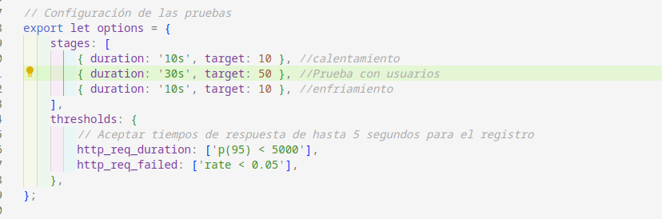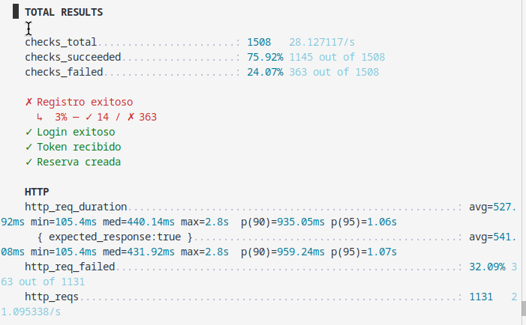

**↳ 3% — ✓ 14 / ✗ 363**

**✓ Login exitoso**

**✓ Token recibido**

**✓ Reserva creada**

**5. 70 usuarios virtuales por 30 segundos**

**✗ Registro exitoso**

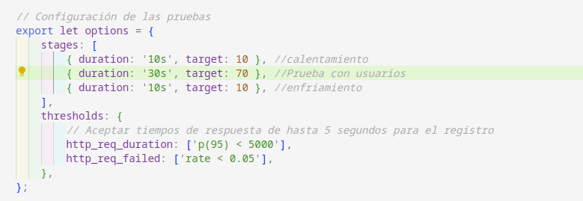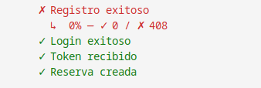

**↳ 0% — ✓ 0 / ✗ 408**

**✓ Login exitoso**

**✓ Token recibido**

**✓ Reserva creada**

**6. 90 usuarios virtuales por 30 segundos**

**✗ Registro exitoso**

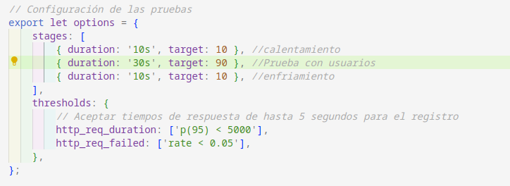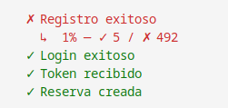

**↳ 1% — ✓ 5 / ✗ 492**

**✓ Login exitoso**

**✓ Token recibido**

**✓ Reserva creada**

**7. Tabla comparativa de los resultados**

|  |  |  |  |  |
| --- | --- | --- | --- | --- |
| **Usuarios** | **Registro** | **Login** | **Token** | **Reserva** |
| 30 | 30% — ✓ 87 / ✗ 196 | exitoso | Recibido | creada |
| 50 | 3% — ✓ 14 / ✗ 363 | exitoso | Recibido | creada |
| 70 | 0% — ✓ 0 / ✗ 408 | exitoso | Recibido | creada |
| 90 | 1% — ✓ 5 / ✗ 492 | exitoso | Recibido | creada |

**¿A partir de qué carga el sistema comienza a degradarse?**

El sistema comienza a degradarse notablemente con solo 30 usuarios concurrentes, mostrando una tasa de éxito del 30% en registros.

**¿Qué parte del flujo es más crítica?**

La parte más crítica es el proceso de registro, que falla en el 70% de los casos con 30 usuarios y en más del 95% con cargas mayores, convirtiéndose en el principal cuello de botella del sistema.

**8. Análisis breve de rendimiento**

El sistema muestra una clara degradación en el rendimiento a medida que aumenta la carga de usuarios. Con solo 30 usuarios virtuales, el registro tiene una tasa de éxito del 30%, que cae drásticamente al 3% con 50 usuarios y prácticamente a 0% con cargas mayores. Sin embargo, el inicio de sesión y la generación de tokens funcionan correctamente en todos los escenarios, lo que indica que el cuello de botella está en el proceso de registro. La base de datos podría estar experimentando bloqueos o tiempos de espera excesivos al manejar múltiples inserciones simultáneas. Se recomienda optimizar el endpoint de registro, implementar índices adecuados en la base de datos y considerar el uso de transacciones para mejorar el rendimiento bajo carga